Grupa 5-6 latki
Temat tygodnia: ,,Dbamy o przyrodę” - 27.04.2020r.
Temat dnia: ,,Strażnicy przyrody”

1. Słuchanie wiersza Agaty Widzowskiej ,,Strażnicy przyrody”, - rozwijanie mowy; kształtowane postaw proekologicznych.
https://flipbooki.mac.pl/przedszkole/druk/npoia-bbplus-kp-4.pdf
Karty pracy, cz. 4, s. 12–13.
– Kuku, kuku! – echo niesie. To kukułkę słychać w lesie. – Kuku, czekam! Kuku, dzieci! Czy sprzątniecie swoje śmieci? Płaczą sarny i jeżyki: – Ach! Zamienią las w śmietniki! Rudy lisek wyszedł z norki.
– Dzieci to są mądre stworki. O! Zbierają już butelki i zakrętki, i papierki. Wiedzą, że ze szkiełka w lesie straszny pożar się rozniesie!
Hyc! Wyskoczył zając Kicek. – Chcecie poznać tajemnicę? Każdy maluch las szanuje i porządku w nim pilnuje. Wie, że drzewo i roślina oczyszczają dym z komina.
– Prawda – szepnął wilczek młody. – Dzieci bronią swej przyrody. Nikt nie goni nas z patykiem i nie płoszy zwierząt krzykiem. Po mrowiskach też nie skaczą. Przecież wtedy mrówki płaczą!
Odezwała się sarenka: – Pamiętają o ziarenkach, w zimie dokarmiają ptaki. Lubią nas te przedszkolaki! Cieszmy się więc do rozpuku i śpiewajmy: Kuku, kuku!
Agata Widzowska ,,Strażnicy przyrody”

2. Kolorowanie rysunków zwierząt.
− Co robiły dzieci w lesie?
− Co mówiły zwierzęta o dzieciach?
− Jak wy zachowujecie się w lesie?

3. Poznawanie (przypomnienie) ogólnej budowy drzewa.
Dzieci nazywają części drzewa.
Określają, które części rośliny rosną pod ziemią, a które nad nią.

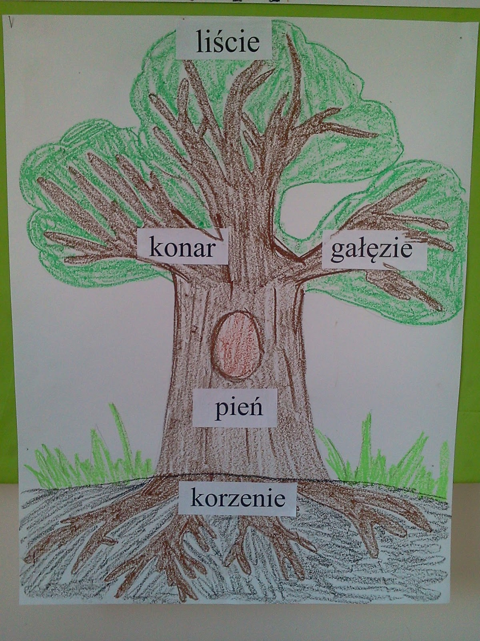
4. Rozmowa na temat: Kogo możemy nazwać przyjacielem przyrody?
Dzieci podają propozycje, a Rodzic zapisuje je na zielonym kartonie.
Na koniec dzieci – na znak, że zgadzają się z tym, co jest napisane – odbijają na kartonie swoje dłonie maczane w farbie.
Przykładowe propozycje dzieci: Przyjaciel przyrody: nie zrywa kwiatów; nie łamie gałązek drzew; nie śmieci; dokarmia ptaki (zwierzęta); oszczędza wodę, elektryczność; segreguje śmieci; lubi zwierzęta…

5. Film edukacyjny

Pan Sprzątalski – jak mniej śmiecić?

https://www.youtube.com/watch?v=CYYlvUk-t_Q

6. Podawanie nazw zwierząt i roślin rozpoczynających się podaną sylabą lub głoską.
Rodzic podaje sylaby, a dzieci wymyślają nazwy zwierząt lub roślin. Np. so – sowa; je – jeleń; ja – jarzębina, jagody; sar – sarna; je – jeże, jeżyny…Rodzic podaje głoskę, np.s- sowa, m- mak….
7. Karty pracy, cz. 4, s. 14–15.
https://flipbooki.mac.pl/przedszkole/druk/npoia-bbplus-kp-4.pdf

Oglądanie obrazków. Ocenianie, czy Olek i Ada są przyjaciółmi przyrody.
Rysowanie, jak dzieci dbają o przyrodę. Słuchanie nazw roślin chronionych przedstawionych na zdjęciach.

8. ,,W lesie” - Piosenka i film edukacyjny dla dzieci

https://www.youtube.com/watch?v=SLPv7Jfp-J8

